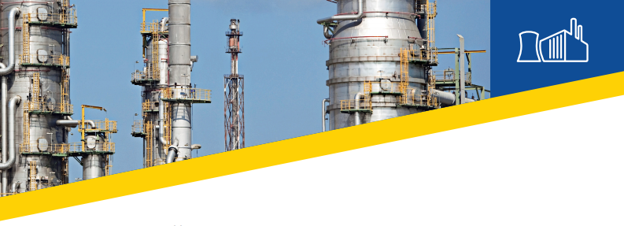
TECH ROLL
Rollos de lana mineral de vidrio

Aislamiento térmico y acústico de lana mineral de vidrio biosoluble, flexible, resistente, aglomerado con resina termo-resistente de textura uniforme, presentado en rollos, usado generalmente para aislamiento de equipos industriales. El producto se presenta usualmente sin acabado. Es un producto fácil de instalar y manipular.

Características
- Producto diseñado para ser empleado como aislamiento térmico en equipos que operen con temperaturas hasta de 538°C (1000°F) usualmente en tanques grandes y todo tipo de equipo industrial. (ASTM C553-02 Standard Specification for Mineral Fiber Blanket Thermal Insulation for Commercial and Industrial Applications, Type VI) (ASTM C612 Standard Specification for Mineral Fiber Block and Board Thermal Insulation, Type III)

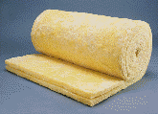

04.03.2019 –TECH ROLL – ES
- Donde se requiera, se debe usar un acabado exterior metálico o malla metálica con sellado en cemento aislante que puede ser acabado con liencillo, lona y pintura. Las instalaciones expuestas a la intemperie se terminan con un mástique a prueba de agua o con camisas metálicas de aluminio o lámina galvanizada. También puede ser usado como aislamiento en sistemas de panel metálico.
- Las colchonetas armadas se insertan fácilmente en soportes o pines soldados para ser sujetadas con arandelas, o fijadas en el sitio con alambre galvanizado.
- Este producto está disponible en una amplia gama de niveles de desempeño térmico para lograr un resultado además eficiente en costos. El producto tiene una excelente resiliencia (capacidad para recuperar el espesor después de haber sido comprimido) y una gran resistencia a la compresión.
- Las características de quemado de la superficie del aislamiento TECH ROLL, han sido Clasificadas como Class 1, FS/SD 25/50, File R25157. (UL723, Surface Burning Characteristics of Building Materials and CAN/ULC-S102-M /ASTM E84, Surface Burning Characteristics Test). (FS, Flame Spread – SD, Smoke Developed).
- Producto certificado por LAPEM (Laboratorio de pruebas equipos y materiales de CFE, Méjico).

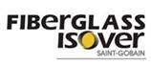

Propiedades Técnicas

PRODUCTO | LONGITUD  mm | ANCHO  mm | ESPESOR (1)  mm | PESO TOTAL  ± 10%  kg/m² (g/ft²) | RESISTENCIA TÉRMICA  hr.ft².°F /BTU (2)  (m².°C/ W)
TECH ROLL 1152” x (24+24)” x1” (35.67m2) | 29260 ±150mm | 1219 ±3mm | 25 ±2mm | 0.71 (65.6) | 4.3 (0.75)
TECH ROLL 768” x (24+24)” x1.5” (23.78m2) | 19507 ±150mm | 1219 ±3mm | 38 ±2mm | 1.07 (99.1) | 6.4 (1.13)
TECH ROLL 576” x (24+24)” x2” (17.84m2) | 14630 ±150mm | 1219 ±3mm | 51 ±2mm | 1.42 (131.9) | 8.5 (1.50)
TECH ROLL 384” x 48” x3” (11.89m2) | 9753 ±150mm | 1219 ±3mm | 76 ±2mm | 2.13 (198.2) | 12.8 (2.25)
- Espesor mínimo 95% a seis semanas de producido. Densidad: 28 kg/m³ (1.75 lb/ft³)
- Transmitancia térmica U=1/R (BTU/hr.ft².°F) ó ( W/m².°C)

PROPIEDAD | ESTÁNDAR | DESCRIPCIÓN
Límites de Operación | ASTM C411/  ASTM C447 | Temp. Max. 538°C (1000°F)
Absorción de vapor de agua | ASTM C1104/ C1104M | <2% en peso a 120°F (49°C) 95% RH
Características de Quemado Superficial | E84 / UL723 | FS/SD 25/50
Resistencia a hongos | ASTM C1338 | Cumple con los requerimientos
Emisión de Olores | ASTM C1304 | Cumple con los requerimientos
Resistencia térmica | ASTM C653/ASTM C177 | Cumple los requerimientos.
Desempeño térmico  (Conductividad térmica) | ASTM C518 | 0.033 W/m.°C (24°C Temp. Media) Valor típico  (0.23 BTU.in/hr.ft².°F a 75°F Temp. Media)
No corrosivo | ASTM C665 / ASTM C795 | Cumple con los requerimientos
Flexibilidad/Rigidez | ASTM C1101 | Cumple con los requerimientos (<=12.7mm)
Encogimiento Lineal | ASTM C356 | Cumple los requerimientos (<2%)
Resistencia a Compresión (Categoría I) | ASTM C165 | Cumple los requerimientos
Desempeño acústico (Coeficientes de reducción de ruido) | ASTM 423 (*)  Montaje A | NRC: 0.7 (1 in)  NRC: 0.95 (2 in)
Aislamientos térmicos para altas temperaturas en equipos, recipientes y tubería superficial. | NRF-034-PEMEX-2004 | Cumple los requerimientos
Comisión Federal de Electricidad. Aislamiento térmico | CFE-D4500-04 | Cumple los requerimientos
Contenido de Decabromuro | Estado de Oregon | Free - Cumple los requerimientos

04.03.2019 –TECH ROLL – ES

(*) NRC (Coeficiente De reducción de ruido): Valores esperados basados en productos similares y un número limitado de muestras, ASTM C423 Método de ensayo estándar para los coeficientes de reducción de ruido mediante el método de reverberación. (Montaje A): Material colocado sobre un soporte sólido como un muro de concreto.

contenido reciclado

(1) PI Contenido Reciclado Post Industrial: Recogido de los fabricantes o la industria.
(2) PC Contenido Reciclado Post-Consumidor: Recogido de usos finales.

CONTENIDO DE RECICLADO  TOTAL |  | CONTENIDO DE RECICLADO POST-INDUSTRIAL PI (1) |  | CONTENIDO DE RECICLADO  POST-CONSUMIDOR  PC (2)
75.6% | 75.6% |  | 0 %

Desempeño Térmico

Los datos presentados a continuación son una guía del desempeño térmico según lo requerido por la norma ASTM C612 Type III comparado con un punto del desempeño térmico del producto en referencia (TECH ROLL).
ASTM C612 Type III
TEMPERATURA |  | CONDUCTIVIDAD TÉRMICA
°F | °C | BTU.in/hr.ft².°F | W/m.°C
25 | -3,89 | 0,21 | 0,030
75 | 23,89 | 0,25 | 0,036
100 | 37,78 | 0,27 | 0,039
200 | 93,33 | 0,35 | 0,050
300 | 148,89 | 0,44 | 0,063
400 | 204,44 | 0,55 | 0,079
500 | 260,00 | 0,7 | 0,101
600 | 315,56 | 0,9 | 0,130

TECH ROLL
TEMPERATURA |  | CONDUCTIVIDAD TÉRMICA
°F | °C | BTU.in/hr.ft².°F | W/m.°C
75 | 23,89 | 0,23 | 0,033

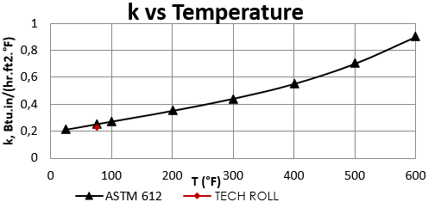

EMPAQUE

PRODUCTO | m²/rollo | PESO TOTAL NETO  ± 10% (kg/Empaque)
TECH ROLL 1152” x (24+24)” x1” | 35.67 | 25.3
TECH ROLL 768” x (24+24)” x1.5” | 25.3 | 25.3
TECH ROLL 576” x (24+24)” x2” | 17.83 | 26.4
TECH ROLL 384” x 48” x3” | 11.89 | 25.3
Empaque: 1 Rollo/Paquete Polietileno termoencogible y etiqueta autoadhesiva. El sistema de empaque no es a prueba de agua y puede contener perforaciones que no afectan el desempeño del empaque. Se debe asegurar correcta manipulación y almacenamiento.
PESO BRUTO (kg/bulto) = PESO NETO (kg/bulto) + 0.3 kg aprox.

04.03.2019 –TECH ROLL – ES

cERTIFICADOS

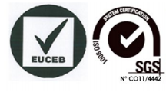

Guía de Instalación
Información adicional disponible en FiberGlass Isover contacte su asesor comercial o consulte nuestra página web: www.isover.com.co.

Copia no controlada. La información contenida en este documento puede ser actualizada sin previo aviso.

CONTROL CAMBIOS
Fecha | Descripción cambio | Responsable
04/10/2013 | Fecha última revisión del documento. | Estefania López  Ing. Soporte innovación.
26/05/2016 | Se incluye tabla de control de cambios en formato EDC. | Estefania López  Ing. Soporte innovación.
03/08/2017 | Se actualiza logo por cambio de marca | Estefania López  Ing. Soporte innovación.
14/02/2018 | Se actualiza EDC a formato ficha técnica  P04_FT_035_IN_LANA PARA COLCHONETA_ES  Se actualiza contenido de reciclado con documento a enero de 2016. | Estefania López  Ing. Soporte innovación.
28/08/2018 | Se actualiza logo SGS 2015 | Estefania López  Ing. Soporte innovación
04.03.2019 | Se actualiza descripción de producto LPC a Tech roll  Se actualiza formato de ficha técnica a formato isover | Estefania López  Ing. Soporte innovación

Impresiones del documento sin sello/firma original no son copias controladas

La información contenida en este documento es confidencial para la persona a quien va dirigida y no debe ser compartida con ninguna otra persona. No puede ser reproducido en su totalidad, o en parte, ni ninguna parte de la información contenida en el mismo podrá ser divulgada sin el consentimiento previo de los directores de la compañía. Si usted no está autorizado para usar o revisar este documento o si lo ha recibido por error por favor destrúyalo.

The information in this document is confidential to the person to whom it is addressed and should not be shared with anyone else. It cannot be reproduced in whole or in part, or any part of the information contained therein may be disclosed without the prior consent of the directors of the company. If you are not authorized to use or revise this document or if you have received it by mistake please destroy it.

